LAMPIRAN-LAMPIRAN
- Gambar KH. Ghalib
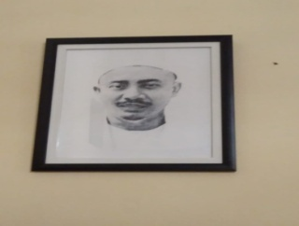
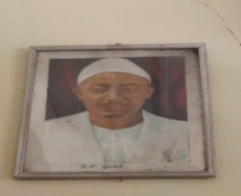

- Gambar Makam KH. Ghalib (Makam yang sampai sekarang ramai dikunjungi untuk berziarah)
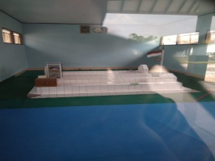

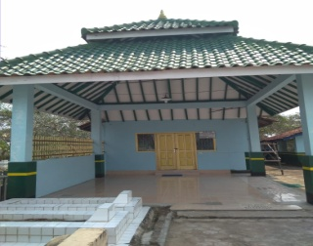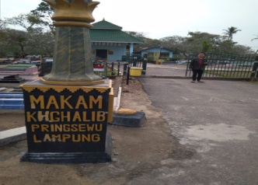
- Gambar Tugu Komplek Pesantren KH. Ghalib
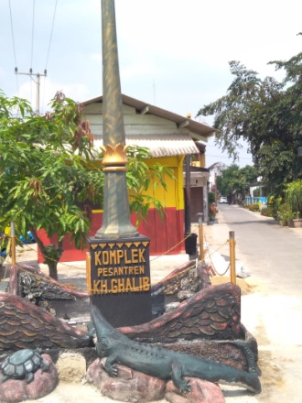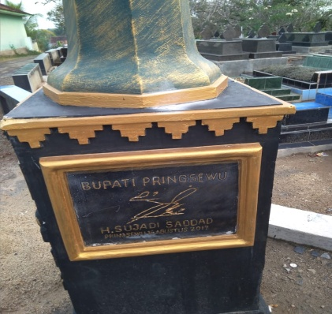

- Gambar Masjid Al Jami’ (Masjid pertama di Pringsewu yang dibangun oleh KH. Ghalib untuk pesantrennya)
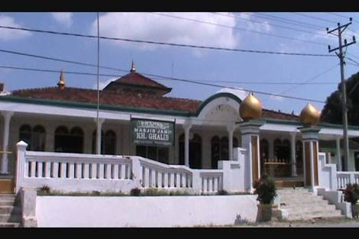

- Gambar Hi. Samsul Ma’arif (Beliau adalah cucu dari KH. Ghalib dan sekarang sebagai ketua yayasan pesantren KH. Ghalib)
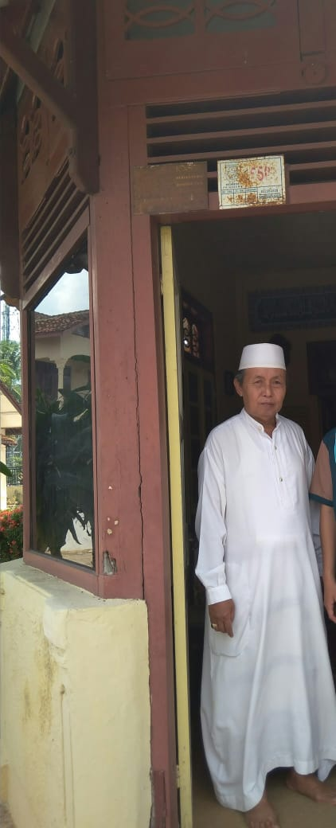
- Gambar Lembaga Pendidikan KH. Ghalib
- TK Islam KH. Ghalib
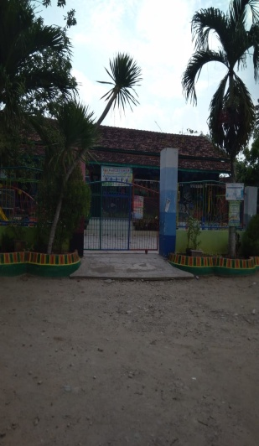

- SMP Islam KH. Ghalib
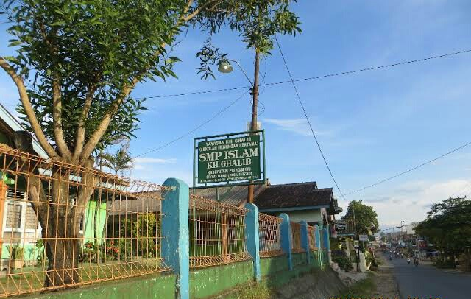

- SMK KH. Ghalib
- 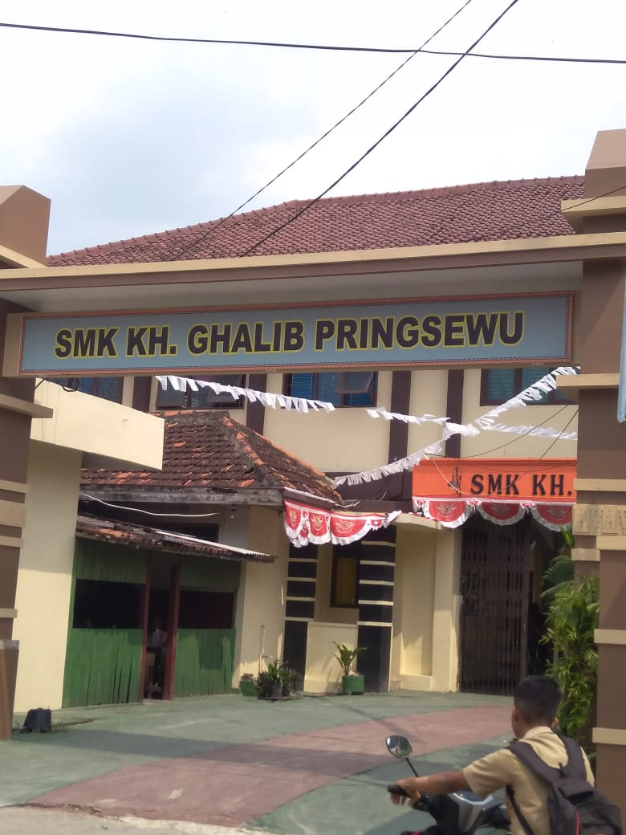

- Gambar Penghargaan KH. Ghalib
